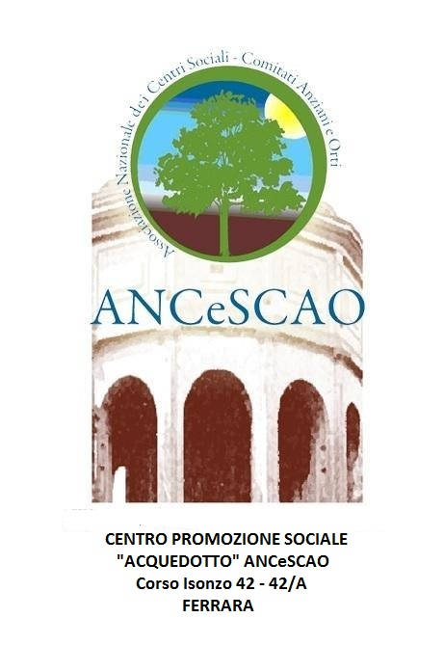

Con il patrocinio del



monio
COMUNE DI FERRARA
Città patrimonio dell'umanità

Universo famiglia: tra sfide e trasformazioni CONFERENZE SULLA PROMOZIONE DELLA SALUTE

E DEL BENESSERE PSICOLOGICO

Ciclo di incontri serali (h.21.00)
dal 28 Ottobre al 25 Novembre 2015
Centro di Promozione Sociale Acquedotto
Corso Isonzo 42-42/A Ferrara

Ingresso gratuito

Mercoledì 28 Ottobre Dott.ssa Anna Ruggeri
“Aprirsi al futuro. Riflessioni sull'occupabilità ”

Mercoledì 04 Novembre Dott.ssa Marta Zola
“E’ arrivata l’adolescenza! Genitori di fronte ad una sfida evolutiva”

Mercoledì 11 Novembre Dott.ssa Valeria Borghi
“Fratelli e sorelle: relazioni d’amore e di rivalità”

Mercoledì 18 Novembre Dott.sse Barbara Melloni e Simona Gualandri
“Dove abitano le emozioni? Il dialogo fra mente e corpo”
Seguirà laboratorio “Il giardino delle emozioni”

Mercoledì 25 Novembre Dott.ssa Anna Ruggeri
”Relazioni difficili: scenari di coppia in evoluzione”

PER INFORMAZIONI VISITATE IL NOSTRO SITO WWW.PSICOLOGIAFERRARESE.IT

